لطفاً این سند را چاپ نکنید؛ مگر آنکه واقعاً به آن نیاز داشته باشید.

Please don’t print this document unless you really need to.

جدول اطلاعات سند*
عنوان سند | پیکربندی وبلاجیک برای راه اندازی realm
واحد تهیهکنندة سند | واحد عملیات و پشتیبانی
نام پروژه | راه اندازی وبلاجیک
درجة محرمانگی سند | درون‌سازمانی
مخفف عنوان سند | RealmInWeblogicConfig
مخفف نام پروژه | weblogic
تاریخ ویرایش سند | ‏24‏/08‏/1436
شماره ویرایش سند | Ver0.01
تعداد کل صفحات | 3
شناسة سند | weblogic.RealmInWeblogicConfig.13940321.Ver0.01
تهیه‌کننده/ کنندگان | علی امانی

کلمات کلیدی: قالب پیکربندی،گزارش‌های کوتاه، گزارش‌های درون‌سازمانی
* در زمان تولید هر مستند، ابتدا اطلاعات جدول بالا را اصلاح کنید.

توجه: این صفحه را پرینت نگیرید و از فایل PDF نیز حذف کنید.

راه اندازی Load balancer
بعد از نصب webtier نوبت به راه اندازی ohs می باشد.
برای دیدن em به ادرس زیر بروید: http://localhost:7001/em
راه اندازی ohs در دو مرحله انجام میگیرد:
- تنظیمات mod_wl_ohs
باز کردن قسمت مربوطه از منوی زیر
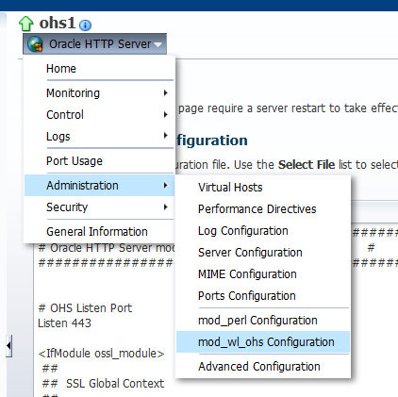
افزودن لیست سرورهای عضو کلاستر با شماره پورت انها
و زدن تیک Dynamic Server List ON طبق شکل زیر.
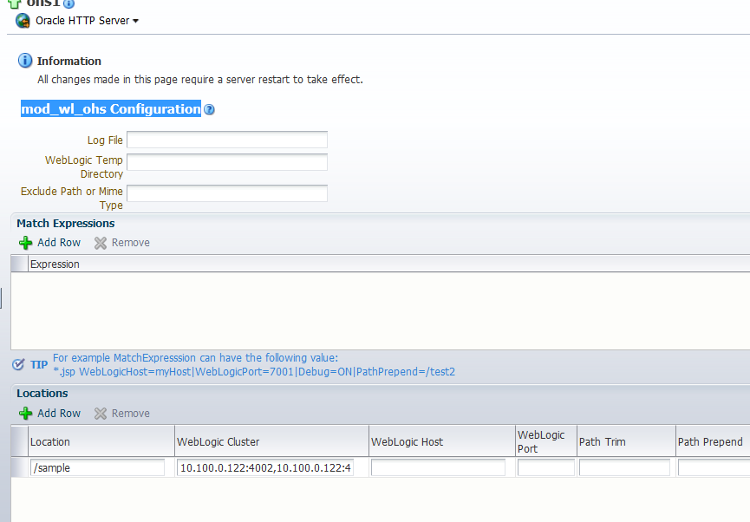
- تنظیمات virtual host :
از منوی زیر وارد بخش مربوطه شده
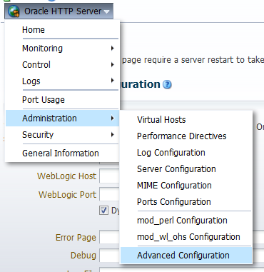
و فایل ssl.config انتخاب می کنیم و دوعدد 4443 موجود در این فایل را با 443 تغییر میدهیم.
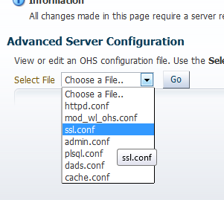

تنظیمات مربوطه را ذخیره می کنیم.
و بعد از ریست کردن webtier ، load balancer اماده می باشد.

راه اندازی DataSource
برای راه اندازی realm ابتدا باید یک DataSource تعریف کنیم برای این کار طبق دستور زیر عمل کنید:
در مدیریت console در منوی سمت چپ منوی Services / Data Sources را انتخاب می کنیم.
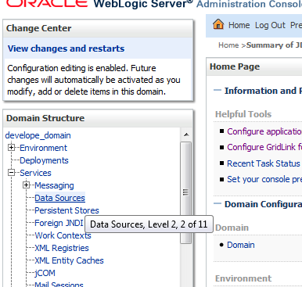

بر روی دکمه new کلیک میکنیم و گزینه Generic Data Source را انتخاب می کنیم تا یک data source جدید بسازیم و در قسمت بعدی نام data source را fcbDataSource میگذاریم و data base type را oracle انتخاب می کنیم و گزینه next را میزنیم.
در ویزارد بعدی طبق شکل ورژن مربوط به دیتابیس را انتخاب میکنیم.
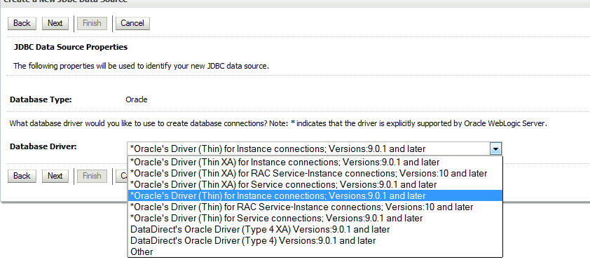
دوبار گزینه next را میزنیم تا به تنظیمات مربوط به کانکشن دیتابیس برسیم و دران تنظیمات مربوط به دیتابیس را وارد میکنیم.
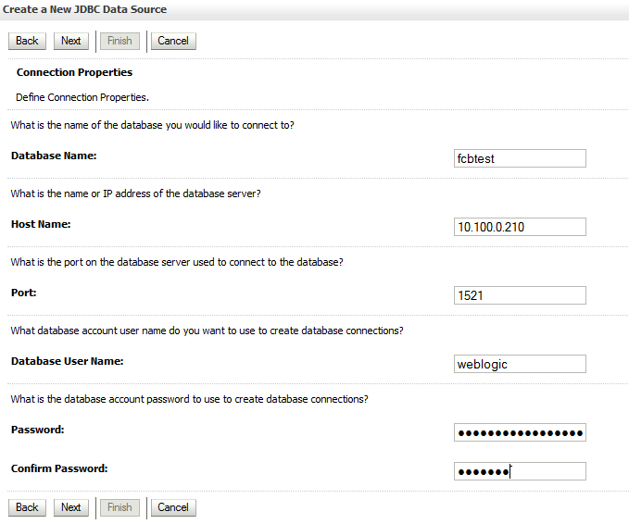
در قسمت بعدی می توانیم با گرفتن یک تست صحت اطلاعات وارده را تایید کنیم و در قسمت بعدی سرور مربوطه را انتخاب میکنیم و بعد گزینه finish را میزنیم.
تا اینجا data source مربوطه ساخته شد.

ساختن realm
برای لاگین در اپلیکیشن fcb نیاز به وجود realm در سیستم می باشد که طبق دستورات انرا را باید ایجاد کنید.
ابتدا از منوی سمت چپ Security Realms را انتخاب می کنیم و روی myrealm کلیک می کنیم تا وارد تنظیمات ان شویم.
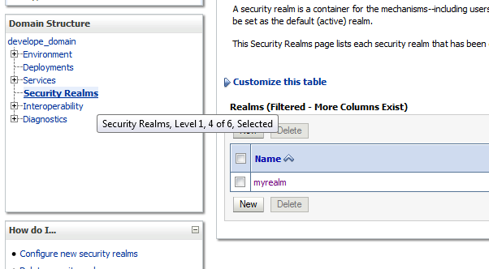
در قسمت provider باید یک provider تعریف کنیم.
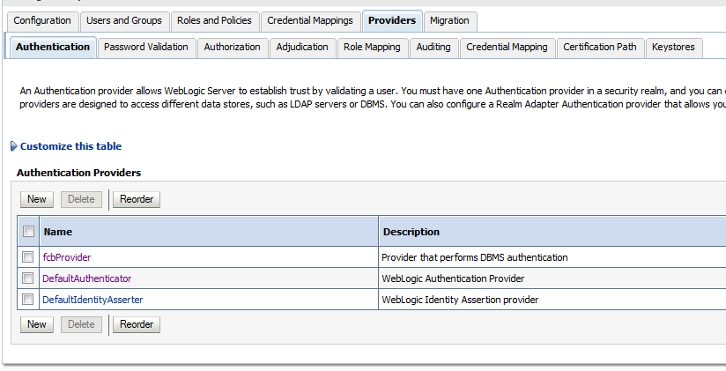
در این منو روی دکمه new کلیک میکنیم
پس از انتخاب نام گزینه ReadOnlySQLAuthenticator را انتخاب می کنیم و دکمه ok را کلیک می کنیم.
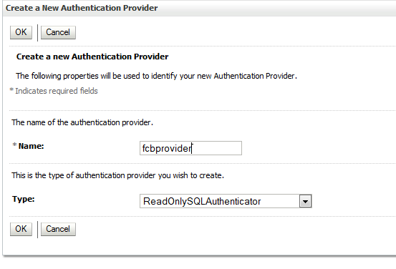
و بعد در منوی ظاهر شده گزینه Reorder را حتما باید بزنیم تا provider ساخته به ابتدای جدول بیاید.
و بعد روی provider یی که ساخته ایم کلیک میکنیم تا وارد تنظیمات ان شویم.
در سربرگ configuration و در سربرگ common گزینه sufficient را انتخاب می کنیم.
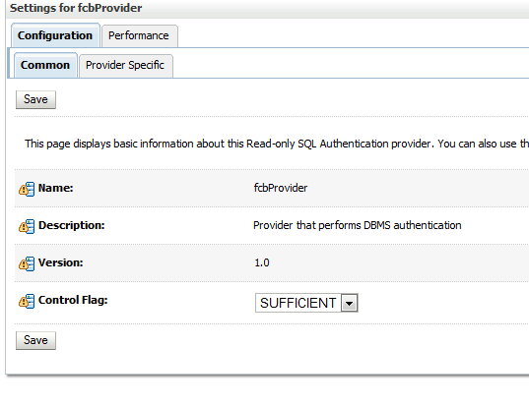
ودر سربرگ provider Specific طبق دستور زیر عمل میکنیم.
ابتدا تیک plaintext password enabled را میزنیم.
بعد نام datasource یی را که قبلا ساختیم وارد میکنیم.
و بعد برای اینکه تگ پارامترهای مربوطه را در فایل config بسازد در یک یا چند فیلد sql عدد وارد میکنیم تا فایل config تغییر کند و بعد به محل $DOMAIN_HOME\config\config.xml رفته و فایل را باز میکنیم و تگ <sec:authentication-provider زیر را به جای تگ موجود کپی میکنیم.
<sec:authentication-provider xsi:type="wls:read-only-sql-authenticatorType">
<sec:name>fcbProvider</sec:name>
<sec:control-flag>SUFFICIENT</sec:control-flag>
<wls:data-source-name>fcbDataSource</wls:data-source-name>
<wls:group-membership-searching>unlimited</wls:group-membership-searching>
<wls:max-group-membership-search-level>10</wls:max-group-membership-search-level>
<wls:plaintext-passwords-enabled>true</wls:plaintext-passwords-enabled>
<wls:descriptions-supported>false</wls:descriptions-supported>
<wls:sql-get-users-password>SELECT C_PASS FROM T_PERSONNEL WHERE C_UID =?</wls:sql-get-users-password>
<wls:sql-user-exists>SELECT C_UID FROM T_PERSONNEL WHERE C_UID =?</wls:sql-user-exists>
<wls:sql-list-member-groups>SELECT c_role FROM t_userrole WHERE c_uid= ?</wls:sql-list-member-groups>
<wls:sql-list-users>SELECT c_UID FROM T_Personnel WHERE c_UID LIKE ?</wls:sql-list-users>
<wls:sql-list-groups>SELECT C_ROLE FROM T_USERROLE groups WHERE groups.C_UID = ?</wls:sql-list-groups>
<wls:sql-group-exists>SELECT C_ROLE FROM T_USERROLE groups WHERE groups.C_UID = ?</wls:sql-group-exists>
<wls:sql-is-member>SELECT c_uid FROM t_userrole WHERE c_role = ? AND c_uid = ?</wls:sql-is-member>
</sec:authentication-provider>

دقت شود که برای اعمال تغییرات روی فایل config.xml حتما باید سرور پایین باشد.

